Ролдугина Елена Николаевна учитель биологии МБОУ СОШ с. Красное, Краснинского района Липецкой области
Тема: Транспортная система организма.
Тип урока: Открытие нового знания.
Методы обучения: реализация системно - деятельностного подхода на основе технологии деятельностного метода обучения Л.Г. Петерсон.
Цель урока: формирование у учащихся умений реализации новых способов действия; расширение понятийной базы за счет включения в нее новых элементов.
Формирование УУД:
Личностные УУД: смыслообразование, самоопределение;
Познавательные УУД: формирование умений смыслового чтения: извлечение необходимой информации из различных источников, применение ее к нужным объектам, доказательство правильности своего выбора.
Регулятивные: развитие умений производить оценку своих действий, планирование работы учебного сотрудничества с учетом цели конечного результата.
Коммуникативные: формирование умений грамотного построения монологической речи.

Дидактические материалы: оценочные листы, иллюстративные таблицы, карточки для работы в группе, для индивидуальной самостоятельной работы (со сверкой по образцу), раздаточный материал для этапа рефлексии.
Оборудование: видеосюжеты, презентация к уроку, электронный учебник Биология. Человек. 8 класс. Колесов Д.В. Маш Р.Д. Беляев И.И. Дрофа, ноутбуки, тонометры.

Краткая аннотация к работе: Урок «Транспортные системы организма», разработан и проведен согласно технологии деятельностного метода Л. Г Петерсон. Основные этапы, которого позволяют активизировать внимание учащихся, организовать деятельность и достигнуть желаемого результата.

Логическая основа урока
- Новое знание
Транспортная система организма: лимфатическая и кровеносная система (строение, роль)

- Задание на пробное действие
- Назвать основные части транспортной системы организма, указать их взаимосвязь.

- Фиксация затруднения
« Я не могу выполнить задания, у меня нет знаний, чтобы ответить на поставленные вопросы»
« Я не понимаю принцип, который нужно положить в основу выполнения нужных действий»
- Фиксация причины затруднения
«Я не знаю строение и роль транспортных систем организма»
Цель деятельности: изучить особенности строения и роль транспортных систем организма.
Фиксация нового знания
Схема 1
Транспортные системы организма
кровеносная лимфатическая
сердце капилляры
сосуды сосуды
артерии вены капилляры узлы

Ход урока
Этапы | Деятельность учителя | Деятельность учащихся | Формируемые УУД
1.Мотивация к учебной деятельности  Цель: создание условий для личностного самоопределения учащихся. | На фоне музыки, на слайде 1 появляются слова:  Болезнь не хочет щадить красоты  Не веселых не злых не крылатых,  Но встают у нее на пути люди в белых халатах.  Каждый из Вас задумывается кем он станет в будущем.  Сегодня у нас на уроке « необычный гость - белый халат»  И вам представится возможность почувствовать, что значить одеть белый халат и быть человеком, который помогает другим людям.  1. Что Вы можете сказать о профессии медицинского работника?  2.Какими качествами должен обладать медицинский работник? | 1.Высказывают свое мнение о профессии медицинского работника  2. Отмечают основные качества медицинского работника  (Глубокими знаниями, умениями найти выход из нужной ситуации) | Личностные:  смыслообразование и самоопределение
2. Актуализация знаний и фиксация затруднений  Цель: актуализация знаний учащихся достаточных для построения нового способа действия | 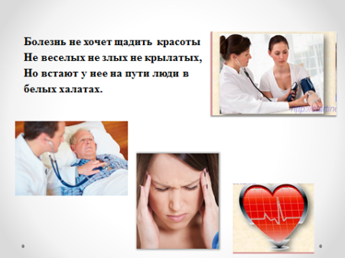  1.  Обратите внимания на предложенные иллюстрации, какой врач встает на пути болезни?  2.Какие знания ему нужны?  3.Какова роль данной системы в нашем организме? (Учитель подводит учащихся к выводу о транспорте питательных веществ и газов.)  - Какова роль сердца в организме человека?  - Каково значение движения крови по сосудам? Какова функция системы кровообращения в организме?  Профессия медицинского работника требует быстрого принятия решения в нестандартной ситуации. Поэтому у Вас на столах нет привычного для Вас учебника. Сегодня мы будем работать с новой незнакомой для Вас версией ЭФУ. Проверим, справитесь ли Вы с этой работой.  От правильного и быстрого принятия решения зависит жизнь и здоровье пациента. Мы будем работать над развитием умения смыслового чтения. Ваша задача осмысленно и грамотно извлекать нужную информацию и применять ее в новой ситуации.  Учитель демонстрирует схему строения транспортной системы? Учащиеся выделяют кровеносную систему, учитель ставит вопрос:  4.Какая еще система выполняет транспортную роль? | 1.Кардиолог  2.Знания о сердечно -сосудистой системе?  3.Транспорт кислорода и питательных веществ к клеткам.  4.Знакомятся с работой электронного учебника  Формируют тему урока: Транспортные системы организмы. | Регулятивные:  целеполагание — как постановка учебной задачи на основе соотнесения того, что уже известно и усвоено учащимся, и того, что еще неизвестно.
3. Выявление причин и мест затруднения  Цель: организовать анализ  Возникшей ситуации на основе этого выявить причины и места затруднений. | 1.Перед Вами транспортная система организма. Она состоит только из кровеносной системы?  Учитель знакомит учащихся с панелью навигации ЭФУ  Давай зададим вопрос нашему учебнику?  Какая еще система является транспортной?  2.Опираясь на предложенный рисунок учитель предлагает назвать ее части  Сможете ли Вы как настоящий врач назвать все выделенные части транспортной системы? ( Кто готов из Вас примерить к себе белый халат медицинского работника)  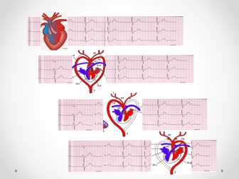  3. Я предлагаю Вам найти систему кровообращения земноводных, пресмыкающихся и млекопитающих.  Давайте проверим правильность Ваших действий. | 1. Знакомятся с панелью навигации учебника  (Отмечают, что кроме кровеносной системы транспортной еще является лимфатическая система)  2.Заполняют поэтапно схему 1  Учащиеся отмечают, что не могут назвать все части транспортной системы так, как им не хватает знаний. Не могут решить предложенные задачи из-за отсутствия знаний.  3. Высказывают свои предположения . | Регулятивные: развитие умений  выделение и осознание учащимся того, что уже усвоено и что еще подлежит усвоению, оценивание качества и уровня знаний на данном этапе.
4. Построение проекта выхода из затруднения Цель: постановка целей выработка умений выхода из-затруднений | Какие задачи нам предстоит решить в ходе сегодняшнего урока?  -Изучить строение роль и функции транспортной системы;  - Научиться применять полученные знания на практике; | Выстраивают план действий | Регулятивные:  определение последовательности действий для достижения поставленных целей.
5. Реализация построенного проекта  Цель: Формирование учащимися нового способа действия и умений его применять | ( Организация работы групповая, разделена на несколько этапов, первичное закрепление проводится после каждого этапа)  Что такое система кровообращения? Какую часть организма она занимает? Обращаемся к ЭФУ  Просмотр фрагмента с 134  1.Что является одним из основных органов кровообращения?  Начнем с органа кровообращения сердца.  Учащиеся предлагается работа с муляжами сердца, их задача изучить ее основные части опираясь на рис 2  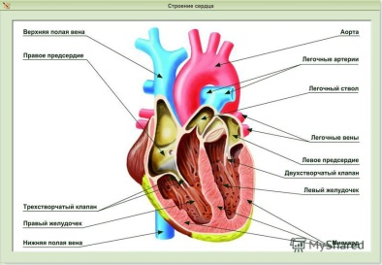  Выполняют задание с. 145 ЭФУ подписывают основные части сердца.  2.  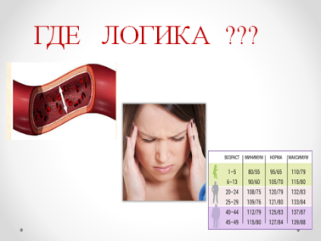 артериальное давление  Что такое артериальное давление  Каким прибором измеряют артериальное давление?  Измеряем собственное артериальное давление  Кто из Вас желает побыть в роли медицинского работника  Оденьте белый халат измерьте пациенту артериальное давление.  Опираясь на таблицу приложения 3, охарактеризуйте давление вашего пациента  Учитель подводит учащихся к выводу, что артериальное давление зависит от состояния сосудов  3. Задание по группам  Продолжить заполнение схемы 1.(из каких частей состоит кровеносная и лимфатическая система)  Строение и роль: артерий-1группа, вен-2 группа, капилляров-3 группа 4 группа-лимфатическую систему  Таблица 1 Кровеносная система  Органы кровеносной системы Строение Роль  Сердце  Артерии  Вены  Капилляры  Таблица 2 Лимфатическая система  Органы лимфатической системы Строение Роль  Сосуды  Узлы  Капилляры | Смотрят фрагмент отмечают из каких органов состоит система кровообращения. Продолжают заполнение на доске схемы 1.  Транспортные системы организма  Кровеносная Лимфатическая  Сердце и сосуды  1.Опираясь на рис 2, находят на муляже выделенные части  2. Учащиеся анализируют предложенные иллюстрации.  Делают вывод: ключевое слово - артериальное давление  Работа проводится в группах  Отвечают на вопросы учителя,  Артериальное давление- это давление крови на стенки сосудов)  Измеряют артериальное давление. Опираясь на приложение 3, дают характеристику артериального давления своего пациента.  3. с. 134 ЭФУ каждая группа выделяет нужную для себя информацию, и отмечает ее в таблице. | Познавательные:  выбор эффективных способов решения задач;  формирование умений смыслового чтения.  Коммуникативные:  планирование учебного сотрудничества.
6. Первичное закрепление  Цель:  Усвоение учащимися нового способа действий при решении задач | 1.Выполняют задание с. 145 ЭФУ подписывают основные части сердца (Задание на соотношение названия и частей сердца)  2.Расскажите о сосудах по плану: название сосуда, строение, роль, сходство и отличия с другими сосудами  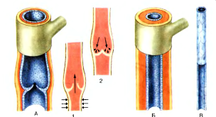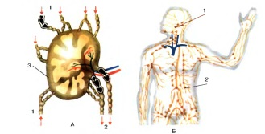 | 1.Выполняют задание по группа, с помощью ЭФУ проверяют правильность выполнения и выставляют себе оценку в оценочные листы  2. Опираясь на иллюстрации ЭФУ каждая группа характеризует определенные сосуды по ходу заполняется таблица 1 и таблица 2  3. Продолжается заполнение обобщающей схемы 1 | Логические: подведение под понятие, установление причинно-следственных связей.
7. Самостоятельная работа с самопроверкой по эталону  Цель: | Вариант 1  1. К какому кругу кровообращения относится кровообращение в сердце?  1)малый 2)большой 3)замкнутый 4)незамкнутый  2. Какая система относится к транспортным системам организма?  1)выделительная 2)пищеварительная 3)опорно – двигательная 4)кровеносная  3. Какие сосуды состоят из 3 – х слоев?  1)капилляры 2)вены 3)лимфатические капилляры 4)мочеточники  4. Как называется кровотечение, когда кожные покровы не нарушены?  1)носовое 2)внутреннее 3)наружное 4)желудочное  5. Как называется средний слой стенки сосуда?  1)гладкая мышечная 2)поперечнополосатая мышечная 3)соединительная 4)эпителиальная  Вариант 2  1. Где в сердце находятся двухстворчатые клапаны?  1)между правым предсердием и правым желудочком 2)между левым предсердием и левым желудочком 3)между левым желудочком и аортой 4)между предсердиями  2. При каком кровотечении не обязательно накладывать повязку?  1)носовое 2)артериальное 3)венозное 4)капиллярное  3. Какая система является незамкнутой?  1.кровеносная 2.лимфатическая  4. Продолжить предложение  Что расположено по ходу лимфатических сосудов…..  5. Как называется стойкое повышение артериального давления?  1)гипертония 2)гипотония 3)тошнота 4)головокружение  Вариант 3  1.Какие сосуды состоят из одного слоя?  1)артерии 2)вены 3)аорта 4)капилляры  2. Какие органы относятся к кровеносной системе?  1)почки 2)лимфоузлы 3)сердце 4) лимфатические сосуды  3. Какие форменные элементы крови образуются в лимфоузлах  1)лимфоциты 2)тромбоциты 3)фагоциты 4)эритроциты  4. Где в сердце находятся трехстворчатые клапаны?  1)между правым предсердием и правым желудочком 2)между левым предсердием и  5. Какие сосуды имеют кармановидные клапаны?  Вариант 4  1. Однослойные сосуды  1)вены 2)артерии 3)капилляры 4)аорта  2. Из какой ткани образован наружный слой вен и артерий?  3. Сколько камер в сердце человека  1)одна. 2)две 3) три 4) четыре  4.Что течет по лимфатическим сосудам  1) кровь 2) лимфа 3) тканевая жидкость  5. Из чего образуется лимфа?  1) из тканевой жидкости 2) из плазмы крови | Выполняют самостоятельную работу, результат проверяют по образцу  Оценивают свою работу, заносят оценку в оценочные листы | Регулятивные:  развитие умений контроля, выявление ошибок и их коррекция.
8. Включение в систему знаний повторение | Возвращаемся к возникшим затруднениям  - Составить пары  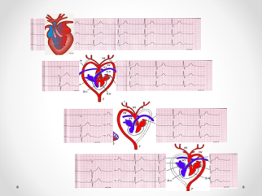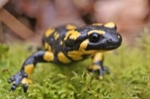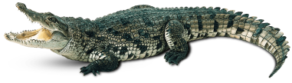  Используется прием исчезающий текст  Цель применения приема отработка умений смыслового чтения  Сущность приема заключается в том, что информация появляется и исчезает, учащиеся должны:  -выбрать нужную им информацию и применить ее к заданному объекту;  -осуществить коррекцию и исправление ошибок, допущенных вначале урока  2. Что показывает данная иллюстрация?  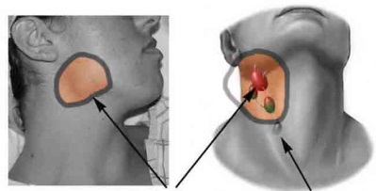  3.Сможете ли Вы теперь, назвать все выделенные части транспортной системы? | 1.Учащиеся выделяют нужную им информацию, применяют к своему объекту.  2.Воспаление лимфатических сосудов  3.Называют выделенные части, транспортной системы, если ответ правильный учитель убирает вопросы с таблицы | Познавательные:  выбор эффективных способов решения задач;  формирование умений смыслового чтения.
9. Рефлексия | Учащимся предлагается закончить заполнение оценочных листов.  Оценочный лист  Ф.И. ученика Задание 1 Задание 2 Активность Тестовые задания  1.Учитель предлагает поднять красные лепестки, тем, у кого возникло желание стать медицинскими работниками  2. Оценить свою работу на уроке каждой группе составить веер  Если считаете что, работали хорошо, возьмите красный лепесток, хорошо-зеленый, удовлетворительно-желтый. | 1.Заполняют оценочные листы.  2. Составляют «оценочный веер» - работы своей группы. | Личностные: самоопределение.  Регулятивные: оценка, выполненной работы.

Приложение 1
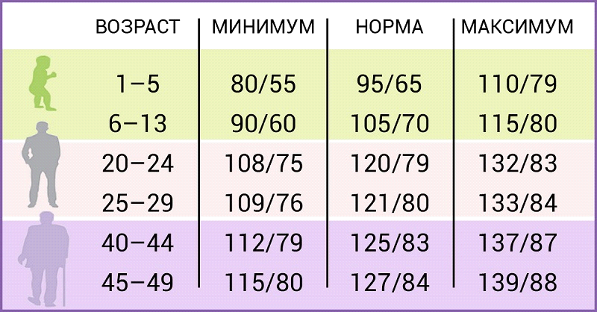

Приложение 2
Кровеносная система
Органы кровеносной  системы | Строение | Роль
Сердце
Артерии
Вены
Капилляры

Лимфатическая система
Органы лимфатической системы | Строение | Роль
Сосуды
Узлы
Капилляры

Приложение 3
Оценочный лист
Ф.И. ученика | Задание 1 | Задание 2 | Активность | Тестовые задания

Приложение 4
Вариант 1
1. К какому кругу кровообращения относится кровообращение в сердце?
1)малый 2)большой 3)замкнутый 4)незамкнутый
2. Какая система относится к транспортным системам организма?
1)выделительная 2)пищеварительная 3)опорно – двигательная 4)кровеносная
3. Какие сосуды состоят из 3 – х слоев?
1)капилляры 2)вены 3)лимфатические капилляры 4)мочеточники
4. Как называется кровотечение, когда кожные покровы не нарушены?
1)носовое 2)внутреннее 3)наружное 4)желудочное
5. Как называется средний слой стенки сосуда?
1)гладкая мышечная 2)поперечнополосатая мышечная 3)соединительная 4)эпителиальная

Вариант 2
1. Где в сердце находятся двухстворчатые клапаны?
1)между правым предсердием и правым желудочком 2)между левым предсердием и левым желудочком 3)между левым желудочком и аортой 4)между предсердиями
2. При каком кровотечении не обязательно накладывать повязку?
1)носовое 2)артериальное 3)венозное 4)капиллярное
3. Какая система является незамкнутой?
4. Что расположено по ходу лимфатических сосудов?
5. Как называется стойкое повышение артериального давления?
1)гипертония 2)гипотония 3)тошнота 4)головокружение

Вариант 3
1.Какие сосуды состоят из одного слоя?
1)артерии 2)вены 3)аорта 4)капилляры
2. Какие органы относятся к кровеносной системе?
1)почки 2)лимфоузлы 3)сердце 4) лимфососуды
3. Какие форменные элементы крови образуются в лимфоузлах
1)лимфоциты 2)тромбоциты 3)фагоциты 4)эритроциты
4. Где в сердце находятся трехстворчатые клапаны?
1)между правым предсердием и правым желудочком 2)между левым предсердием и
5. Какие сосуды имеют кармановидные клапаны?

Вариант 4
1. Однослойные сосуды
1)вены 2)артерии 3)капилляры 4)аорта
2. Из какой ткани образован наружный слой вен и артерий?
3. Сколько камер в сердце человека
1)одна. 2)две 3) три 4) четыре
4.Что течет по лимфатическим сосудам
1) кровь 2) лимфа 3) тканевая жидкость
5. Из чего образуется лимфа?
1) Из тканевой жидкости 2) Из плазмы крови

